[Fecha]

Patricia Lozano Hernández

[nombre de la empresa]

[Título del documento]

[Subtítulo del documento]

Índice

1. Creación de repositorio
2. **Creación de repositorio**

Creamos un nuevo repositorio haciendo click en “New repository”.

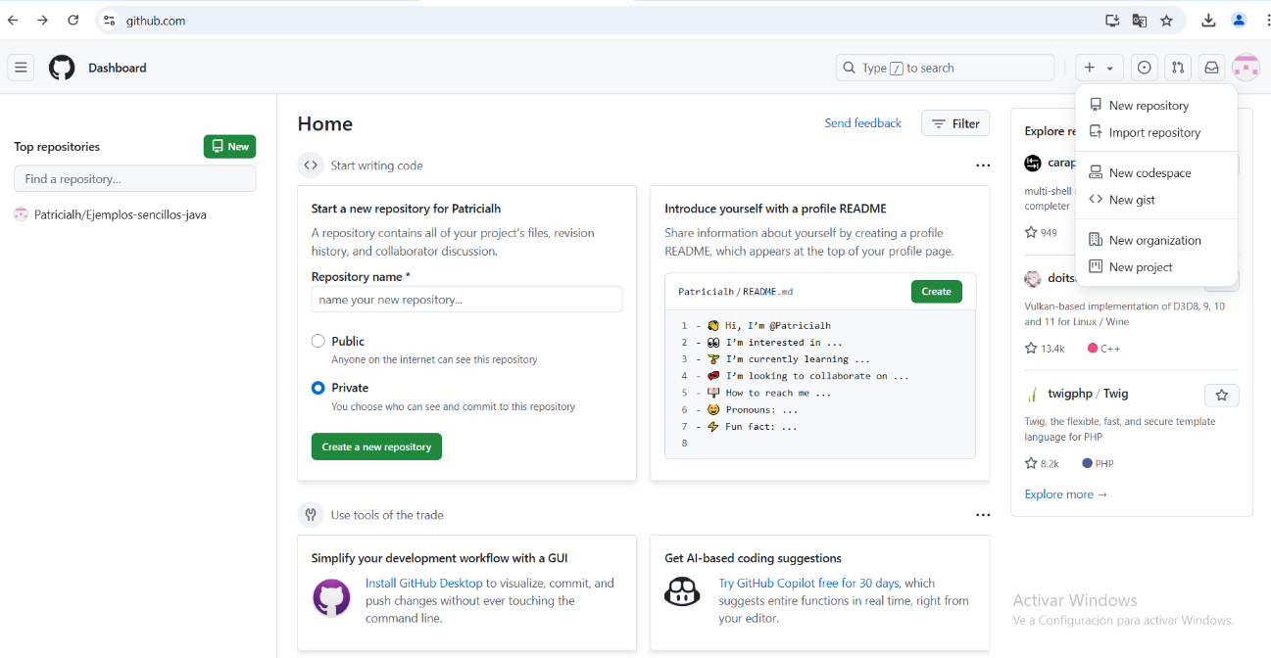

En esta ventana:

* Escribimos el nombre del respositorio en el campo de *Repository name*.
* De manera opcional escribimos una descripción
* Marcamos *Add a README* file, que contiene por defecto el nombre y la descripción del repositorio (añadiendo algún elemento ya dentro del proyecto).

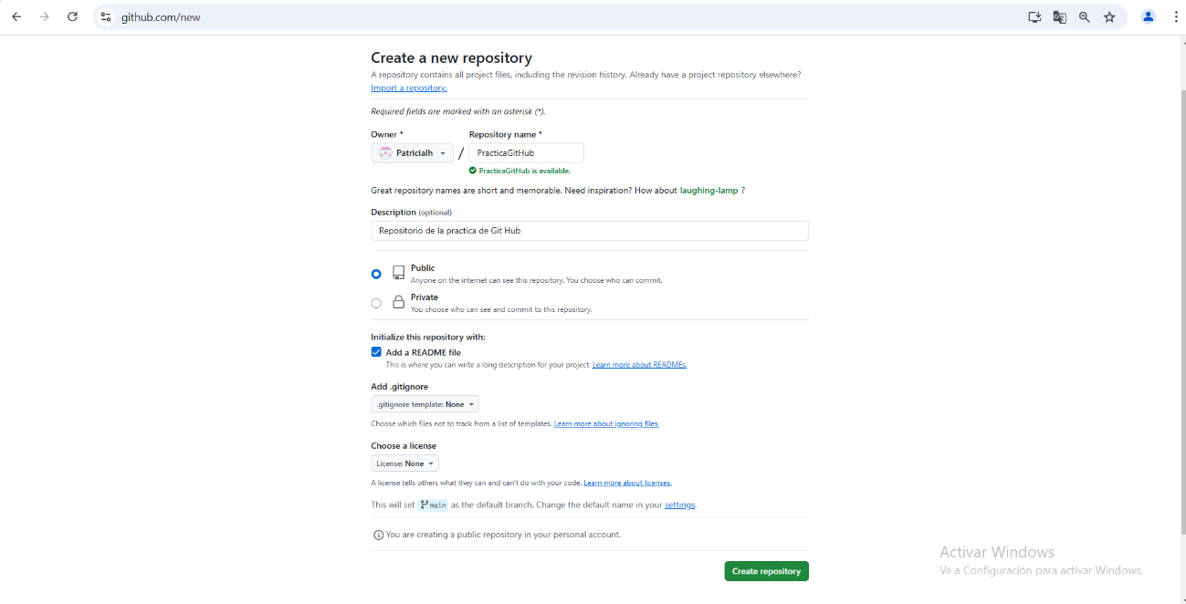

Aquí ya podemos ver nuestro nuevo repositorio en Git Hub.

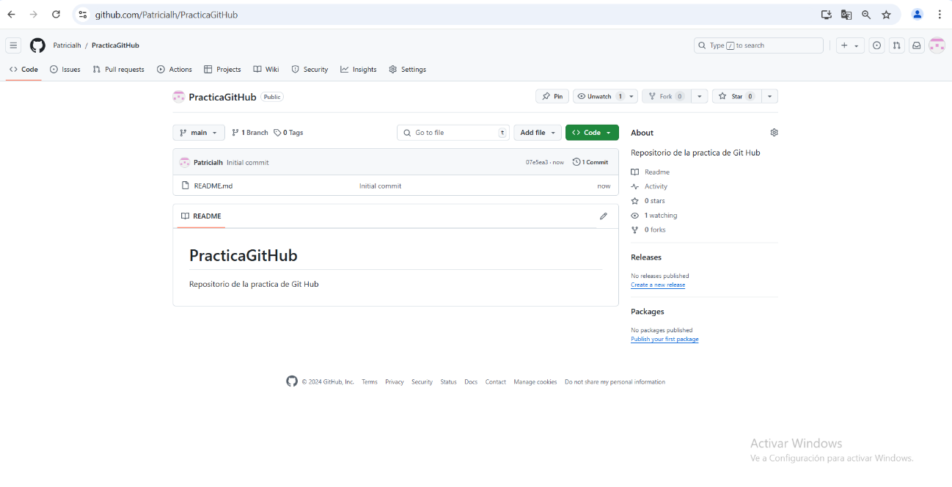

Clonación en el directorio GIT de mi ordenador, para ello, debemos saber su dirección exacta en GitHub, así que pinchamos en *Code* y nos saldrá su extensión.

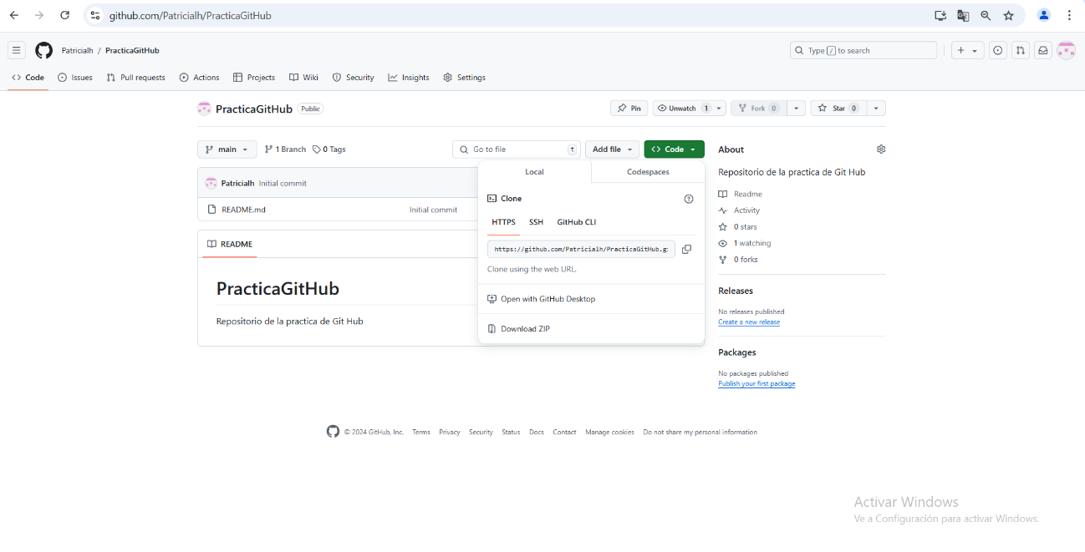

Abrimos la terminal de línea de comandos y nos situamos en la carpeta donde queremos clonar el repositorio, por ejemplo: D:\TARDE\Escritorio>dir GitHub.

* Comandos a utilizar:

“dir”: para ver qué hay dentro del directorio

“cd”: entrar dentro de la carpeta

En la siguiente imagen vemos qué hay dentro de la carpeta de GitHub que está situada en el escritorio.

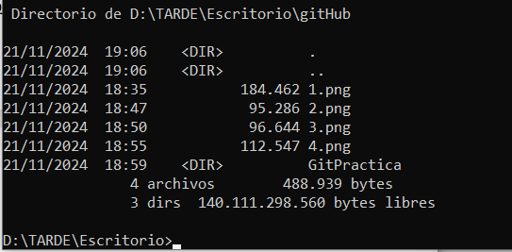

Para clonar el repositorio GitHub, pegamos la dirección del repositorio que tenemos en el portapapeles, utilizando el comando “git clone” y después pegamos el enlace.

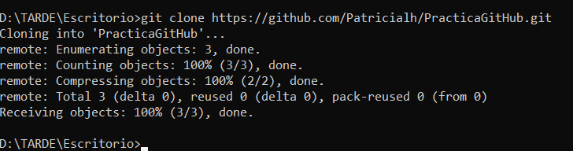

Subir ficheros desde Git a GitHub

Primero, copiamos los ficheros a la carpeta que está vinculada con GitHub

Comprobamos que efectivamente tenemos el repositorio clonado en el ordenador

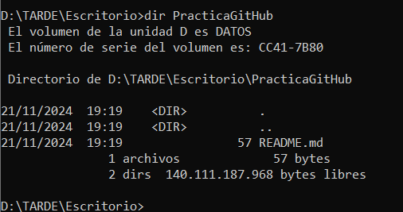

Copiamos y pegamos dentro de la carpeta “PracticaGitHub” los archivos que queremos subir a GitHub y ponemos el estado de la terminal, con el comando “git status” para ver que efectivamente está dentro de la carpeta.

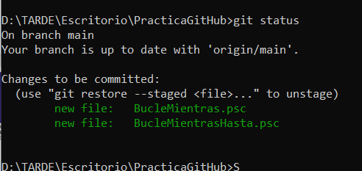

Utilizamos los 3 comandos:

* **Git add** seguido del nombre del archivo para añadir el archivo.
  + **Git add BucleMientras.psc**
* **Git commit -m** “y de manera opcional, ponemos un comentario, por ejemplo, especificar lo que acabamos de realizar”
* **Git push** :para que todos los cambios realizados en el ordenador, local, llevarlos al repositorio que está en GitHub.

Y a continuación nos saldrá la siguiente ventana de CredentialHelperSelector para autentificar nuestra conexión con el repertorio de GitHub. Seleccionamos la opción “*manager*”.

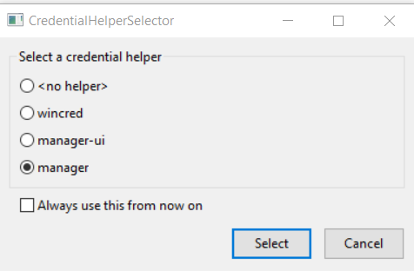

A partir de aquí, ya se debería haber actualizado de manera correcta el repositorio correspondiente a nuestro GitHub:

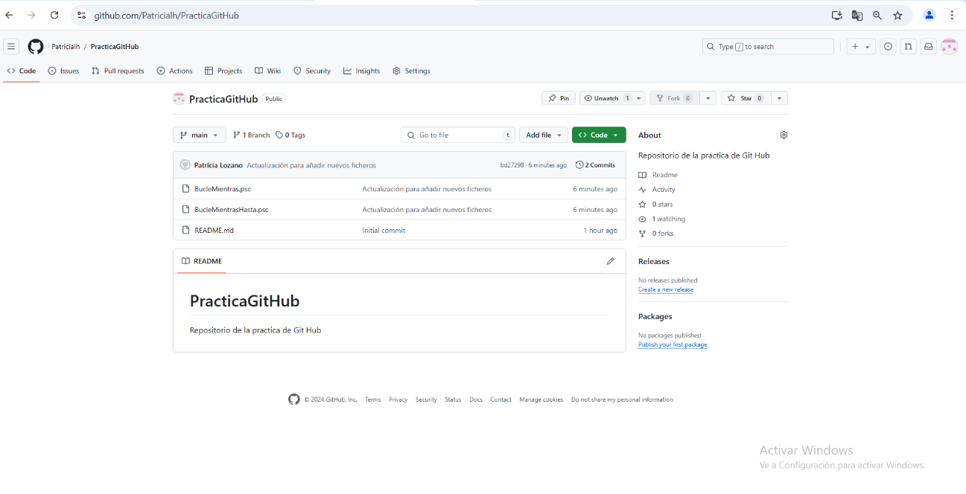

Actualizo uno de mis programas, para hacerlo se puede hacer desde el mismo archivo, o a través de comandos. Para hacerlo desde comando, abro el archivo con el Notepad



Y automáticamente se me abre el Notepad y desde aquí puedo modificar el programa.

